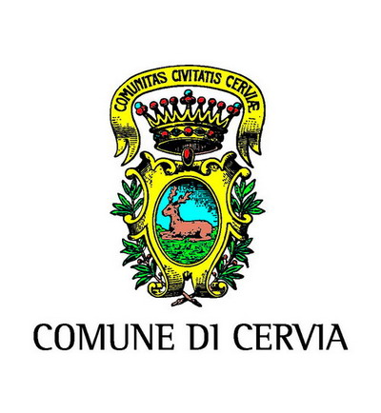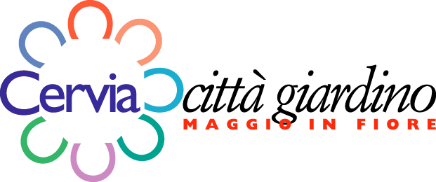

Comunicato stampa

Cervia Città Giardino

***Il miele e le api in cucina. Continua il ricco programma dell’evento***

***la “Casa d’oro delle Api”***

***Sabato 25 maggio arriva il famoso Gastronomo e***

***Premio Bancarella Graziano Pozzetto***

Le api sono un formidabile indicatore dello stato di salute del pianeta, averne cura è un fatto non solo di cultura, ma anche di coscienza ecologica. La mostra composta di arnie antiche da vari paesi del mondo si completa con la mostra fotografica “Apinfiore”, degustazioni e vendita di miele e si potrà assistere alla smielatura.

**Sabato 25 maggio alle ore 20.30 è in programma un incontro assieme al gastronomo romagnolo Graziano Pozzetto che presenterà il I° volume della sua “*Enciclopedia Gastronomica della Romagna*” (ed. Il Ponte Vecchio) e del libro “*Il miele di Romagna*” (ed. Ormi).**

Contadini e gastronomi, norcini di antica sapienza e allevatori di alto rango, narratori e poeti, cucinieri e saggisti per renderci, nelle sue pagine affascinati e militanti, la civiltà delle province romagnole, con i loro colori e i loro "eccessi", così ben rappresentandoli, per non dire d'altro, nelle cascate di numerose ricette o nella galleria, qui ricostruita nelle pagine dell’ “*Enciclopedia enogastronomica della Romagna*” Volume 1 *(ed. Il Ponte Vecchio)* che il Premio Bancarella Cucina **Graziano Pozzetto**

**La serata è presentata dall’apicoltore e degustatore di miele Cesare Brusi**

**L’autor**e: Graziano Pozzetto. È giornalista, scrittore, gastronomo, bibliofilo, ricercatore, autore rigoroso e prolifico, divulgatore appassionato. Ha ottenuto importanti riconoscimenti nazionali. È stato fra i fondatori storici dell’Arcigola-Slow Food. È protagonista di una enciclopedica codificazione culturale ed antropologica sui mangiari, cibi, vini, prodotti tipici, eccellenze, memorie identitarie, storie e testimonianze di cibo delle Romagne. Tra le tante pubblicazioni, ricordiamo: La piadina romagnola tradizionale (Panozzo, 2005, finalista Premio Bancarella Cucina), Lo squacquerone di Romagna (Panozzo, 2007), Rane e ranocchi, memoria e cucina (Panozzo, 2008, finalista Premio Bancarella Cucina); Le minestre romagnole di ieri e di oggi (Panozzo, 2009), La Cucina e i prodotti della Valmarecchia (Panozzo, 2011), I Grandi mangiatori di Romagna (Panozzo, 2012, per Orme/Tarka ha pubblicato Le cucina di Romagna, storia e ricette (2013), La cucina del Parco del Delta (2014), La cucina del Montefeltro (2014, Frutti dimenticati, frutti indimenticabili. Tradizione, biodiversità, cucina (Il Ponte Vecchio, 2016). La giuria del “Premio Bancarella Cucina” gli ha conferito il Premio Baldassarre Molossi 2011 alla carriera.

**Dopo la presentazione dei volumi, seguirà la smielatura e la degustazione guidata di miele a cura dell’apicoltore Cesare Brusi.**

L’Ufficio stampa

Cervia, 23 maggio 2019